Good morning children.
Děkuji za vaše domácí úkoly.
Dnes jsem pro vás připravila pár fotek z našeho domu a chtěla bych vás požádat, abyste ke každé fotografii zkusili vymyslet větu o tom, co na fotce je.
Věty tedy budou začínat There is….. nebo There are……
Kdo si troufá, může vymyslet otázku a odpovědět si na ni např. Is there a computer? No, there isn´t.
nebo How many tables are there? There is one table.

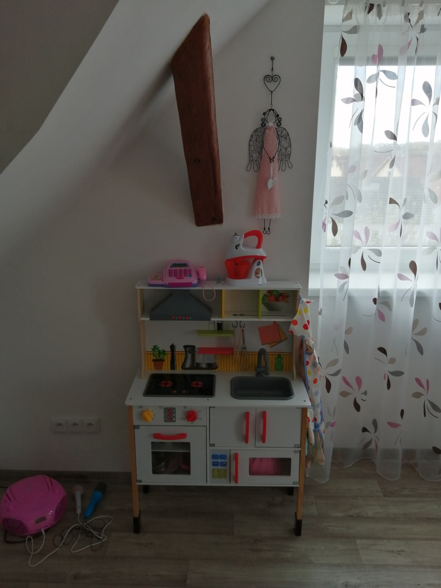

_______________________________________________________________________________
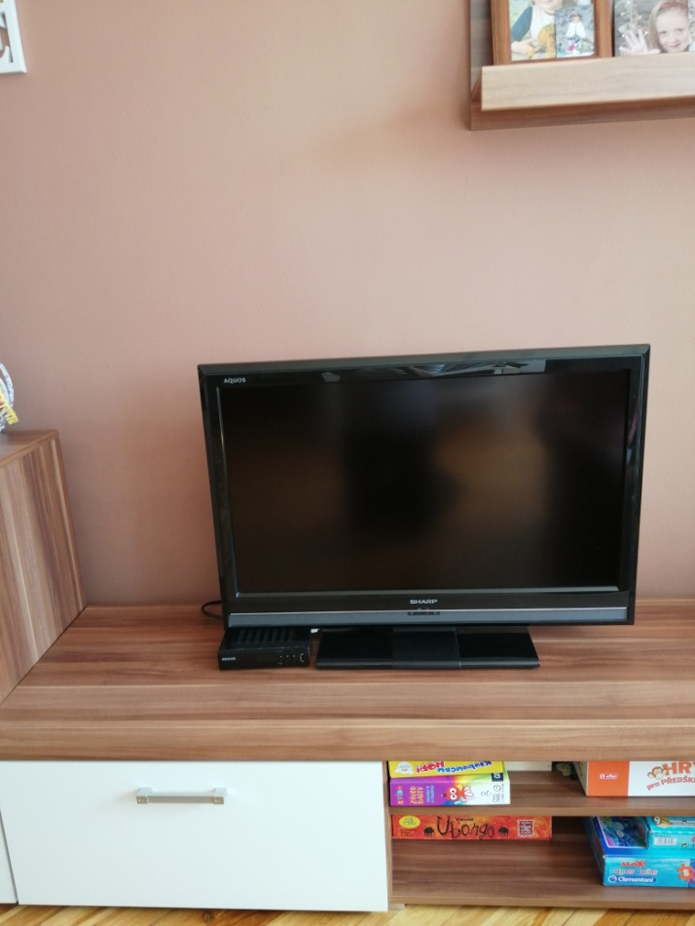

__________________________________________________________________________________

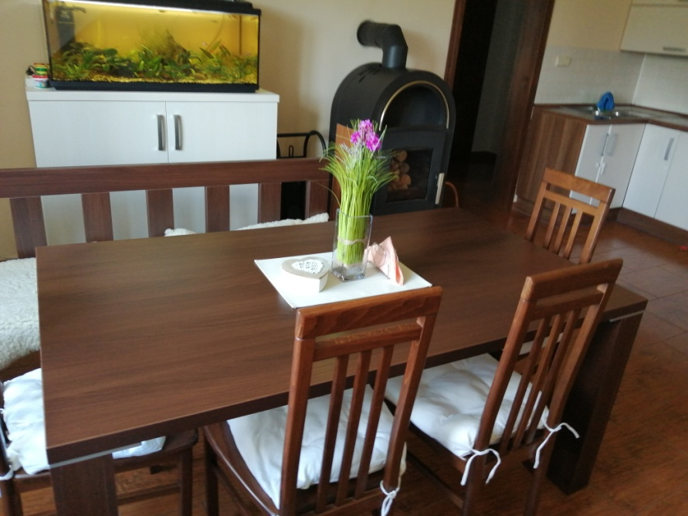

__________________________________________________________________________________
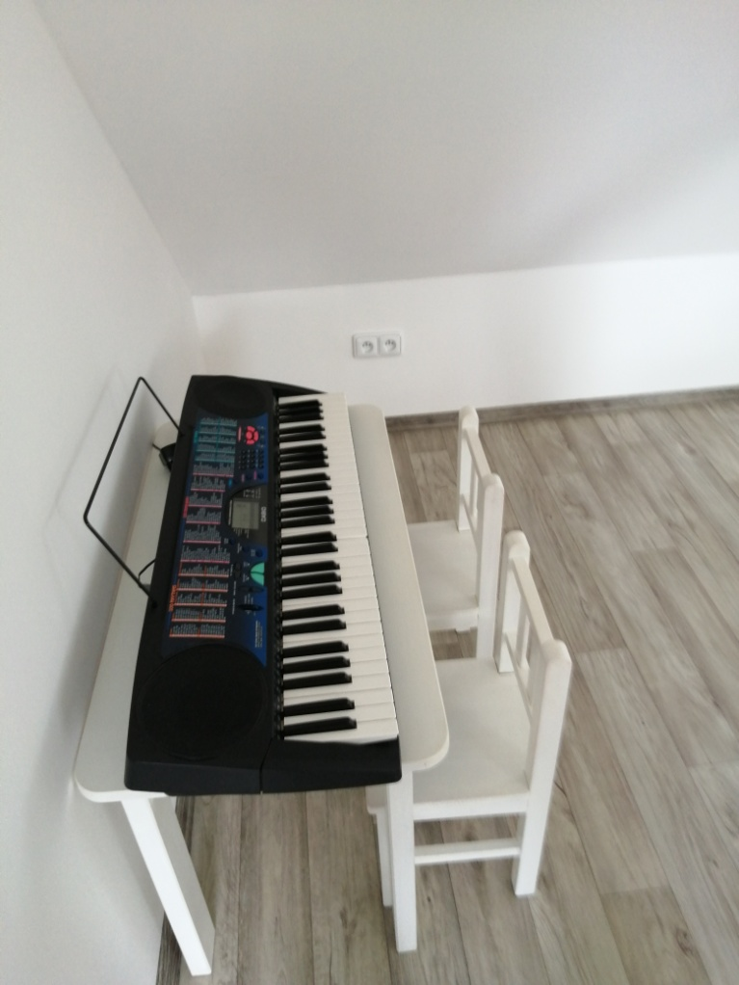

__________________________________________________________________________________

Domácí úkol: A teď si prosím otevřete učebnici na straně 54.
Přiřaďte k dětem písmeno jejich pokoje.
Sam________________
Jean_________________
Kevin________________
Pokuste se odpovědět na otázky pod obrázky. Všechny otázky začínají na Are there…..?, budete tedy odpovídat Yes, there are. nebo No, there aren´t.
1._____________________________________________________
2. _____________________________________________________
3. _____________________________________________________
4._____________________________________________________
5. _____________________________________________________
6. _____________________________________________________

Have a nice day. Good bye.

